Инструкция пользователя

Полное руководство по использованию и администрированию

База данных для работы с исследованиями, добавление информации, файлов, поиск по добавленным объектам создана при содействии Некоммерческой организации "Региональный инновационно-инвестиционный фонд "ЯМАЛ"

2016

**Межрегиональный Экспедиционный Центр "Арктика"**

12/12/2016

Оглавление

Установка 1

Пакет установки 1

Запуск установки 1

Удаление программы 3

Роли и доступные действия 4

Вход в программу 5

Работа со списком исследований 6

Просмотр списка исследований 6

Поиск 6

Добавление 7

Удалить 7

Открыть 7

Добавление нового исследования 8

Просмотр и изменение параметров исследования 9

Ключевые слова 9

Файлы 9

Выгрузка файлов на сменный носитель 9

Загрузка сохраненной базы данных 10

Раздел Администрирование 11

Изменение пароля пользователей 11

Изменение информационного сообщения при входе в программу 11

Очистка свободного места 12

Выгрузка архива базы данных 12

# Установка

## Пакет установки

В поставку программы входит

* 1 обязательный файл установщика - setup.exe,
* 2 дополнительных dotNetFx40_Full_x86_x64.exe, NDP452-KB2901907-x86-x64-AllOS-ENU.exe

Дополнительные файлы опциональны, и предназначены для систем без Microsoft Framework .Net 4.5.2, например Windows XP.

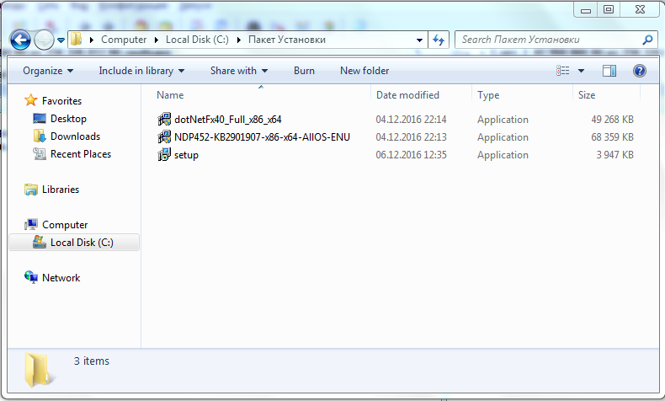

## Запуск установки

Установка должна осуществляться пользователем с правами Админитратора. В противном случае не будет возможности производить запись в базу данных. Для запуска установки от имени Администратора необходимо выделить файл setup.exe и нажать правой кнопкой мыши. В появившемся контекстном меню выбрать пункт **“Запустить от имени Администратора”**

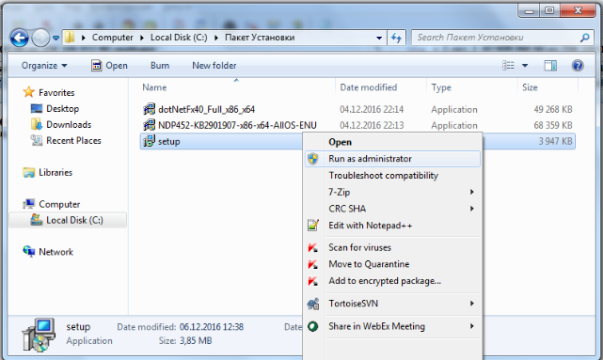

После запуска, возможны информационные сообщения вида:

Данное сообщение означает, что данная программа будет установлена н аваш ПК. Просто нажмите Да/Yes/Ok -

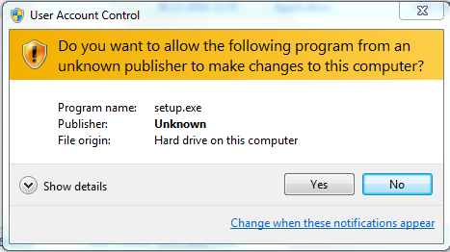

Данное сообщение говорит о том, что на вашем компьютере не установлена среда Microsoft .Net Framework 4.5.2 версии. В этом случае необходимо остановить установку программы и запустить дополнительный файлы поставки dotNetFx40_Full_x86_x64.exe, NDP452-KB2901907-x86-x64-AllOS-ENU.exe и следовать инструкциям установщика.

Если вы увидели такое окно, значит все необходимые условия выполнены, и просто следуйте подсказкам установщика – прочитайте лицензионное соглашение, задайте директорию установки, пункт контекстного меню и.т.д

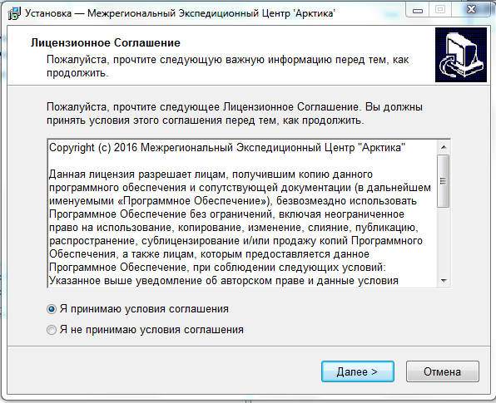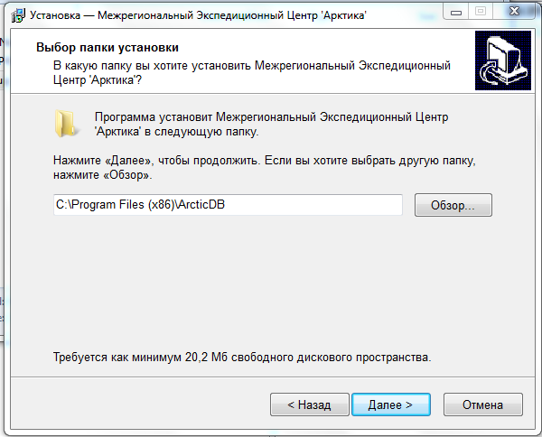

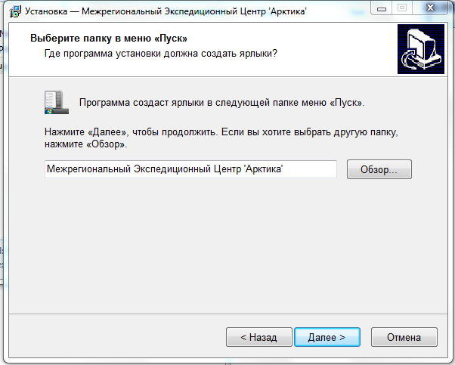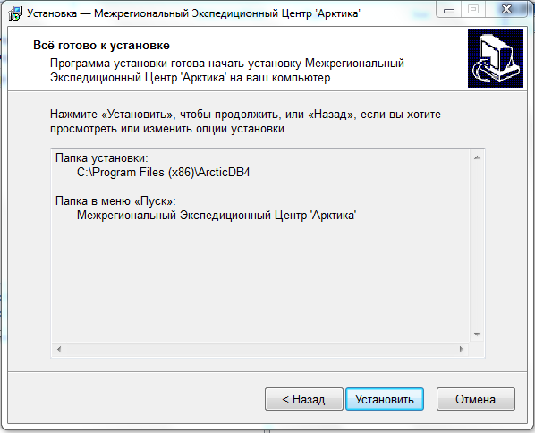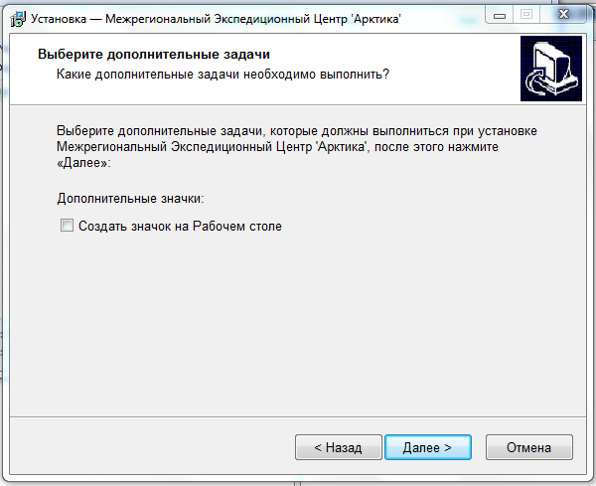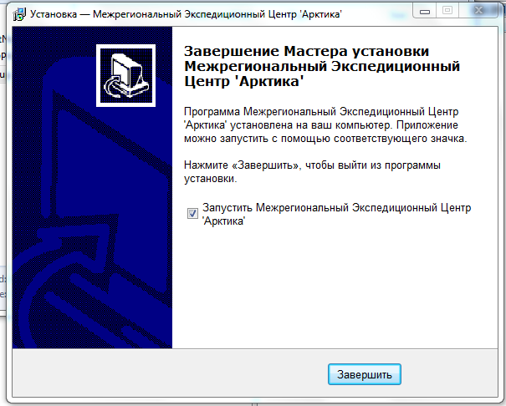

## Удаление программы

Для запуска деинсталлятора из контекстного меню Пуск выберите пункт **Деинсталлировать Межрегиональный Экспедиционный Центр 'Арктика'**

Далее следуйте подсказкам деинсталлятора

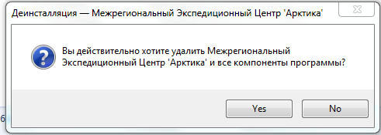

# Роли и доступные действия

В программе разграничиваются права пользователя.

Пользователю **Администратор** позволено производить любые действия в системе.

Пользователю **Пользователь** доступны

* Окно списка исследований с возможностью поиска
* Окно просмотра исследования с возможностью выгрузить файлы на сменный носитель
* Загрузка БД

Остальная функциональность ограничена.

# Вход в программу

Запустите из меню Пуск ярлык **Межрегиональный Экспедиционный Центр 'Арктика'**

В открывшемся окне введите логин и пароль. Изначально для всех пользователей установлен пароль test

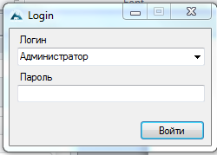

После успешного ввода пароля вы увидите информационное сообщение, если оно было настроено

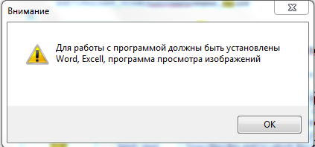

Далее нажмите на Ok и вы увидите главное окно программы

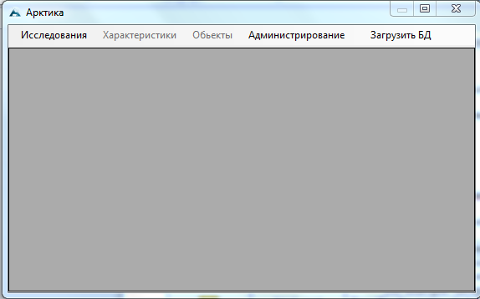

# Работа со списком исследований

## Просмотр списка исследований

Нажмите в главном меню пункты **Исследования – Список исследований** что бы открыть окно для работы со списком исследований.

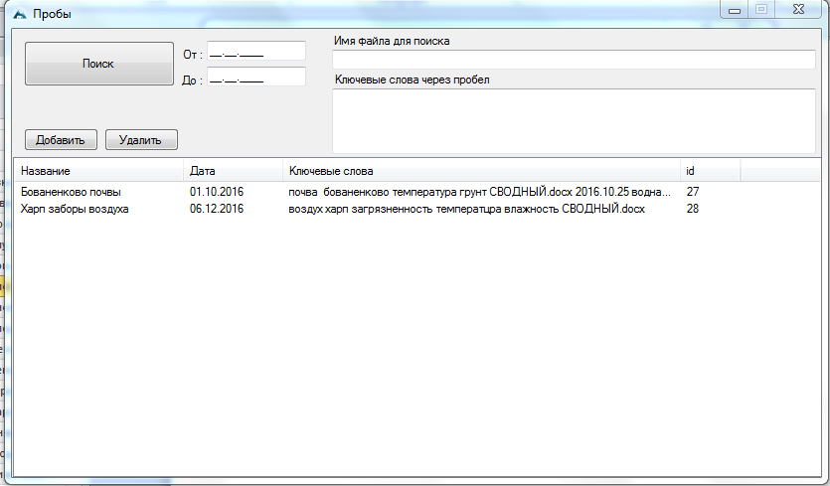

В данном окне представлены все исследования, сохраненные в БД.

Данное окно позволяет

* Осуществлять поиск исследования по его Имени, ключевым словам, дате создания
* Добавлять новое исследование
* Удалять существующие исследования
* Открывать существующее исследование в новом окне для просмотра и изменения

### Поиск

Введите имя файла, промежуток даты когда оно было созданно, и ключевые слова через ПРОБЕЛ(“ ”) – как в примере. После этого нажмите кнопку **Поиск**

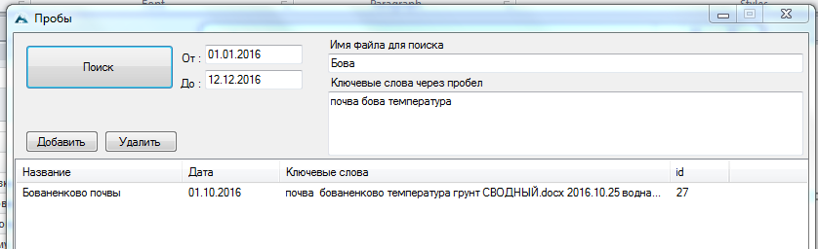

В полученном списке остались лишь те исследования, у которых в имени содержится строка из поля Имя файла для поиска, созданные в указанные временные промежутки и где есть хотя бы одно из ключевых слов.

### Добавление

Нажмите кнопку **Добавить**, что быдобавить новое исследование. Откроется окно добавления нового исследования

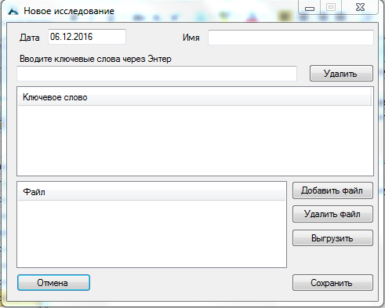

### Удалить

Выделите одно или несколько исследований в таблице, кликая мышкой и удерживая клавишу CTRL. Выделенные строки будут подсвечены. Нажмите кнопку **Удалить**. Выделенные записи будут удалены навсегда

### Открыть

Для открытия конкретного исследования два раза кликните мышкой по исследованию. В результате у вас откроется окно с параметрами исследования.

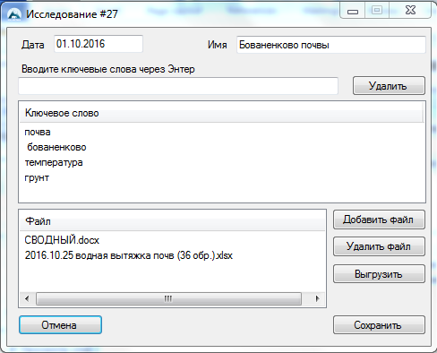

## Добавление нового исследования

Из основного окна программы можно добавить исследование, следуя в пункт меню **Исследования – Добавить исследование** либо нажав сочетание клавиш CTRL + Q. В результате откроется окно добавления нового исследования.

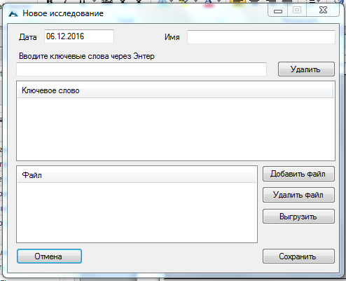

# Просмотр и изменение параметров исследования

Окно создания и изменения исследования позволяет добавлять и изменять имя исследования, ключевые слова, дату исследования. Файлы исследования. Так же имеется возможность выгрузить файлы исследования на сменный носитель.

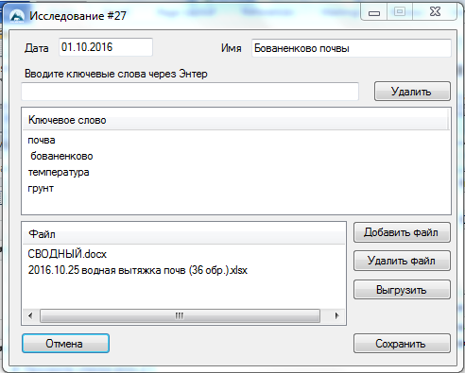

### Ключевые слова

Добавление ключевых слов осуществляется вводом текста в поле и нажатием кнопки Enter.

Для удаления одного или нескольких ключевых слов, выделите с помощью мышки и клавиши CTRL записи в таблице ключевых слов и нажмите кнопку **Удалить.**

### Файлы

Для добавления файла нажмите кнопку Добавить файл и в открывшемся окне выбора файла укажите необходимый файл.

Для удаления файла или нескольких файлов, выберите с помощью мышки и клавиши CTRL записи в таблице файлов а нажмите кнопку **Удалить файл**

Для открытия файла два раз кликните мышкой по нужному файлу, после чего, если на компьютере установлена программа для просмотра данного типа файлов , произойдет открытие файла.

### Выгрузка файлов на сменный носитель

Программа позволяет сохранить файлы исследования на сменный носитель. Выделите один или несколько файлов с помощью мышки и клавиши CTRL и нажмите кнопку **Выгрузить**. После этого откроется окно выбора места назначения. Укажите ресурс, на который у вас есть права на запись файлов и достаточно места для копирования файлов.

# Загрузка сохраненной базы данных

Из главного окна программы выберите пункт меню Загрузить БД. В открывшемся диалоге выберете файл в выгруженной ранее БД. Как правило он называется **DBExported.zip**

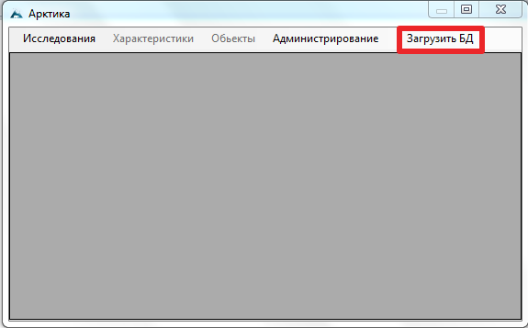

Ваша БД обновлена. Появятся новые исследования с новыми файлами.

# Раздел Администрирование

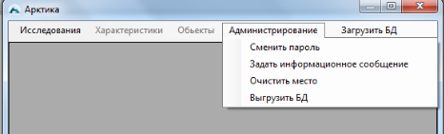

## Изменение пароля пользователей

Пунк меню **Администрирование – Сменить пароль** позволяет сменить пароль всем существующим в системе пользователям.

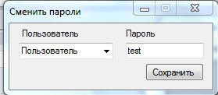

## Изменение информационного сообщения при входе в программу

Пункт меню **Администрирование – Задать информационное сообщение**  позволяет при запуске программы информировать пользователей.

Если в текущем окне не указанно сообщение – то информационное сообщение при входе появляться не будет.

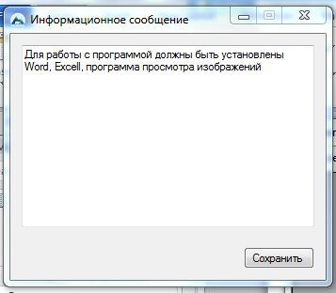

## Очистка свободного места

В процессе работы программы , удаления и добавления файлов копится не нужная информация. Используя пункт меню **Администрирование- Очистить место** можно удалить не нужные файлы. По результатам очистки система сообщит какие файлы были удалены.

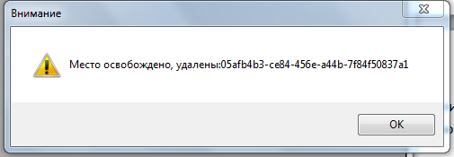

## Выгрузка архива базы данных

Для резервного копирования внесенных исследований и их файлов, необходимо регулярно вызывать архивирование Базы Данных. Что бы вызвать архивирование необходимо использовать пункт меню **Администрирование-выгрузить БД.** Система предложит указать путь для сохранения архива с БД и файлов. На указанном носителе должны быть права на запись и достаточно свободного места.

В результате будет создан файл DBExported.zip. Его можно отправить другим пользователям, для загрузки в программу и работы с новыми исследованиями.